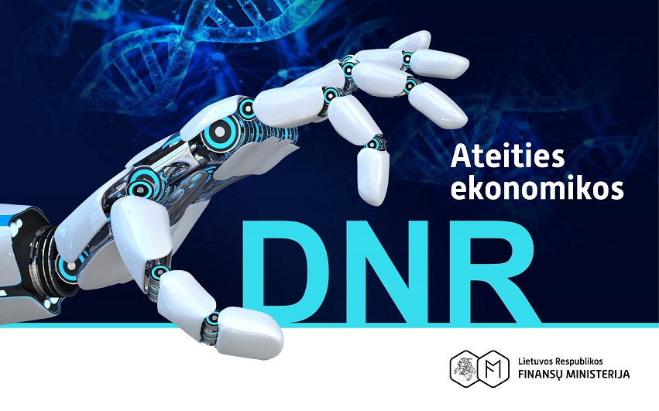

ATEITIES EKONOMIKOS DNR PLANO ĮgyvendiniMAS
NUO 2020 M. LIEPOS 1 D. IKI 2020 M. LIEPOS 31 D.

Ateities ekonomikos DNR plane, patvirtintame Lietuvos Respublikos Vyriausybės 2020 m. birželio 10 d. pasitarime (pasitarimo protokolas Nr. 28), išskirti 5 prioritetai, į kuriuos siūloma koncentruotis – žmogiškasis kapitalas, skaitmeninė ekonomika ir verslas, inovacijos ir moksliniai tyrimai, ekonominė infrastruktūra bei klimato kaita ir energetika. DNR plano įgyvendinimo laikotarpis – nuo 2020 m. liepos 1 d. iki 2021 m. gruodžio 31 d. Įgyvendinant šį planą iš viso numatyta investuoti 6,3 mlrd. eurų, iš kurių veiksmai už 4,1 mlrd. eurų jau buvo suplanuoti ir įgyvendinami, o veiksmai už 2,2 mlrd. eurų – naujos ir papildomos investicijos.

- Bendra įgyvendinimo informacija (mln. eurų ir proc. nuo numatytų lėšų)

- DNR plano veiksmams įgyvendinti jau yra skirta 4,56 mlrd. eurų finansavimo. Pradėjus įgyvendinti DNR planą, į planą įtrauktoms suplanuotoms investicijoms jau buvo skirtas finansavimas (4,1 mlrd. eurų). Papildomai veiksmams, kurie bus įgyvendinami pagal 2014–2020 m. Europos Sąjungos fondų investicijų veiksmų programą, Lietuvos Respublikos Vyriausybės nutarimu skirtas 433,5 mln. eurų virškontraktavimas, sudarant galimybę ministerijoms prisiimti daugiau įsipareigojimų sudarant projektų sutartis ir išmokėti daugiau lėšų nei skirta veiksmų programos priemonėms įgyvendinti. Skirtas virškontraktavimas planuojamas padengti React–EU iniciatyvos lėšomis. Taip pat naujoms investicijoms, kurios gavo pritarimą Investiciniuose komitetuose, skirta 13,5 mln. eurų.
- Iki ataskaitinio laikotarpio pabaigos iš viso išmokėta 167,4 mln. eurų (2,6 proc. 2020–2021 metais planuotų išmokėti lėšų).
- Detali informacija apie iki š. m. liepos 31 d. išmokėtas lėšas pagal DNR plano veiksmų grupes pateikiama Priede Nr.1.

- DNR plano įgyvendinimas pagal investavimo kryptis (mln. eurų ir proc. nuo numatytų lėšų)

- Didžiausia pažanga pasiekta pagal Žmogiškojo kapitalo bei Ekonominės infrastruktūros investavimo kryptis – išmokėta jau atitinkamai 4,3 proc. (32,4 mln. eurų) bei 3,2 proc. (65,2 mln. eurų) 2020–2021 m. planuotų lėšų.
- DNR plano įgyvendinimas pagal ministerijas ir (ar) kitas atsakingas institucijas (mln. eurų ir proc. nuo numatytų lėšų)

*Ministerijų ir kitų institucijų bendrai įgyvendinami DNR plano veiksmai

- Daugiausia 2020–2021 m. planuotų lėšų yra išmokėjusios Susisiekimo (63 mln. eurų) bei Socialinės apsaugos ir darbo (25 mln. eurų) ministerijos.
- Didžiausia DNR plano vykdymo pažanga – įgyvendinant Socialinės apsaugos ir darbo ministerijos (išmokėta 12 proc. planuotų lėšų) bei bendrai ministerijų ir kitų institucijų administruojamus DNR plano veiksmus (išmokėta 5 proc. planuotų lėšų).

- DNR plano įgyvendinimo rezultatai, svarbiausi įvykiai ir pasiūlymai
Informacija apie DNR plano naujų priemonių įgyvendinimą

2020 m. liepos 17 d. savo veiklą pradėjo Investicijų komitetas (toliau – IK), kurio veikloje dalyvauja daugiau nei 70 įvairių įstaigų ir socialinių ir ekonominių partnerių.
Iš viso Investicijų komitetas svarstė 12 veiksmų įgyvendinimo koncepcijų. 11-kai iš jų buvo pritarta (su papildomomis sąlygomis, kurias turi įgyvendinti ministerijos arba numatyti veiksmo vystytojai):

Nr. | Investicijų kryptis | Veiksmo pavadinimas | Atsakinga institucija | Bendra lėšų suma | Planuojami pasiekti rezultatai
1. | Žmogiškojo kapitalo kryptis | Praktinių moksleivių verslumo įgūdžių programų aprėpties didinimas (inovacijos, inovatyvūs verslai, skaitmeninis ir finansinis raštingumas) (9–12 klasės) | Ekonomikos ir inovacijų ministerija | 1 mln. | Programų veiklose dalyvaus 3000 mokinių, bus apmokyta 50 mokytojų, planuojama, kad įsikurs 800 jaunųjų bendrovių.
2. | Inovacijos ir moksliniai tyrimai | Bendri mokslo ir verslo projektai technologinei  plėtrai | Švietimo, mokslo ir sporto ministerija | 12 mln. | Bus pritraukta privačių investicijų už 1 mln. eurų, bendruose moksliniuose tyrimuose su verslu planuoja dalyvauti 70 mokslo tiriamųjų institucijų.
3. | Ekonominė infrastruktūra | Teritorijų vystymas ir verslui palankios  aplinkos gerinimas regionuose | Susisiekimo ministerija | 2 mln. | Planuojama įdiegti saugų eismą gerinančią ir aplinkosaugos priemonę.
4. | Skaitmeninė ekonomika ir verslas | Eksporto konkurencingumo ir pridėtinės vertės didinimas | Ekonomikos ir inovacijų ministerija | 9 mln. | Bus gyvendintos 25 rinkodaros veiklos, skirtos turizmo ir verslo atstovams,  įmonės, dalyvavusios projektuose, suras 3000 potencialių partnerių.
5. | Skaitmeninė ekonomika ir verslas | Skaitmeninės ekonomikos inovacijų rinkos  kūrimas finansuojant inovatyvius viešuosius  pirkimus „GovTech“ sprendimams ir skatinant  žaliąsias inovacijas | Ekonomikos ir inovacijų ministerija | 6,9 mln. | Planuojama sukurti 40 „GovTech“ sprendimų, finansuoti 52 pirkimus.
6. | Skaitmeninė ekonomika ir verslas | Studijų ir investicijų projektų parengimas  naujosios kartos technologijų (eSIM, 5G)  diegimui | Susisiekimo ministerija | 0,4 mln. | Parengtas investicijų projektas „5G ryšio plėtra tarptautiniuose transporto koridoriuose („Via Baltica“, „Rail Baltica“)“ ir parengta studija „Integruotų abonento identifikavimo modulių (eSIM) naudojimo skatinimo Lietuvoje modelis“.
7. | Inovacijos ir moksliniai tyrimai | Bendradarbystės centrų „Spiečius“ plėtra ir  tikslinių verslo kompetencijų ugdymas | Ekonomikos ir inovacijų ministerija | 3,7 mln. | Įgyvendinant veiksmą planuojama, kad dalyvavusių SVV subjektų apyvarta augs 70 proc., bus įsteigti 6 bendradarbystės centrai „Spiečius“.
8. | Inovacijos ir moksliniai tyrimai | Trumpojo laikotarpio naujų inovacinių veiklų  palaikymas (skatinant įmones diegti  inovatyvius produktus, kuriančius didesnę  pridėtinę vertę nei tradiciniai produktai) | Ekonomikos ir inovacijų ministerija | 1,2 mln. | Bus įdiegta 100 inovacijų, investicijas gavusių įmonių pajamos augs 20 proc., iš viso 100 įmonių gaus investicijas, siekiant, kad jos pateiktų naujų rinkos produktų.
9. | Inovacijos ir moksliniai tyrimai | Eksperimentinės / bandomosios gamybos  centras su inkubavimo paslaugomis | Švietimo, mokslo ir sporto ministerija | 14 mln. | Bus pasirašyta 71 naujų licencinių, teisių perdavimo ir bandomosios gamybos paslaugų sutartis.
10. | Ekonominė infrastruktūra | VĮ Lietuvos oro uostai Vilniaus filialo Naujojo terminalo statyba su būtinąją įranga ir atvykimo terminalo rekonstrukcija; Kauno filialo terminalo plėtra su būtinąja įranga; Palangos filialo kilimo  tūpimo tako rekonstrukcija | Susisiekimo ministerija | 86,5 mln. | Planuojama padidinti Vilniaus, Kauno oro uostų keleivių terminalų pralaidumus, Palangos oro uoste įdiegti skrydžių saugą užtikrinančius sprendinius.
11. | Inovacijos ir moksliniai tyrimai | Gyvulininkystės ir pienininkystės mokslinių  tyrimų bazės stiprinimas ir pritaikymas  inovacijų kūrimui, diegimui ir plėtrai | Žemės ūkio ministerija | 1,5 mln. | Planuojama parengti 22 mokslinius straipsnius, atlikti naujus mokslinius tyrimus.

Nors Oro uostų bei Gyvulininkystės ir pienininkystės mokslinių tyrimų bazės veiksmų koncepcijoms IK pritarė, tačiau suformuluotos sąlygos, kurias reikia įgyvendinti iki investicijų skyrimo.

1 koncepcija – „Tarptautinis startuolių bendradarbystės, akseleravimo ir prototipavimo centras“ –nepatvirtinta, nes IK posėdžio metu buvo gauta daug pastabų iš partnerių ir institucijų, todėl Ekonomikos ir inovacijų ministerija svarstymo metu atsiėmė koncepciją tolesniam tobulinimui.

Ateities ekonomikos DNR plano veiksmų ir projektų įgyvendinimo tvarkos apraše numatyta galimybė steigti Proveržio grupes, kurių tikslas – sutelkti konkrečių sričių specialistus į darbo grupę, kurioje jie kartu su už veiksmą atsakinga ministerija išdiskutuotų veiksmo problemos sprendinį ir išvystytų investavimo logiką. Atsižvelgiant į tai, Ministerijos planuoja sudaryti 14 proveržio grupių, tačiau nei vienos iš jų veikla dar nėra prasidėjusi. Finansų ministerija yra pateikusi rekomendacijas ministerijoms dėl 9 proveržio grupių sudarymo.

Rekomendacijos ministerijoms dėl DNR plano įgyvendinimo

_______________________

